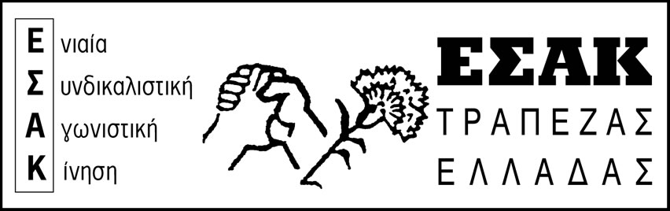

Αθήνα, 4/6/2015
www.syte.gr/esak

Προς το Δ.Σ. του Σ.Υ.Τ.Ε.

Συνάδελφε Πρόεδρε,
Ζητάμε τη συνεδρίαση του Δ.Σ. προκειμένου να συζητήσει και να αποφασίσει τη συμμετοχή μας στο συλλαλητήριο που διοργανώνουν στις 11 Ιούνη 2015, σωματεία, εργατικά κέντρα και ομοσπονδίες, σε όλη την Ελλάδα, μπροστά στη νέα κατάσταση που διαμορφώνεται.
Η συμφωνία που ετοιμάζεται ανάμεσα στην Κυβέρνηση και στους θεσμούς της ΕΕ:
- από τη μια, διατηρεί όλους τους νόμους που ανέτρεψαν Εργασιακές Σχέσεις, Συλλογικές Συμβάσεις Εργασίας, Ασφαλιστικά και Συνταξιοδοτικά δικαιώματα, έδωσαν χτύπημα στην Υγεία και την Παιδεία,
- από την άλλη, φέρνει νέα μέτρα που θα φορτωθούν στις πλάτες των εργαζόμενων, στη φορολογία, στα Εργασιακά, στο Ασφαλιστικό…
Δεν πρέπει να χαθεί χρόνος!
Οι εργαζόμενοι πρέπει να ενημερωθούν, να χτυπηθεί το κλίμα αναμονής και υποταγής.
Τα συνδικαλιστικά όργανα έχουν ευθύνη να οργανώσουν την αντίσταση των εργαζομένων!
Διεκδικούμε μαζί με το υπόλοιπο εργατικό κίνημα:
- αυξήσεις σε μισθούς, συντάξεις και επιδόματα, ΑΜΕΣΗ επαναφορά του κατώτερου μισθού στα 751 ευρώ,
- κάλυψη όλων των Απωλειών,
- αποκατάσταση των Συλλογικών Συμβάσεων Εργασίας,
- κατάργηση των Αντεργατικών Νόμων, ουσιαστική προστασία όλων των Ανέργων,
- Δημόσιο Σύστημα Υγείας, ΔΩΡΕΑΝ, που να ανταποκρίνεται στις σύγχρονες Λαϊκές Ανάγκες.
Στον Κλάδο διεκδικούμε:
- την υπογραφή Κλαδικής Σύμβασης με ανάκτηση όλων των απωλειών,
- την τήρηση του χρόνου εργασίας,
- προσλήψεις προσωπικού με σταθερή και μόνιμη εργασία

Συναδελφικά

Για την ΕΣΑΚ
Βασίλης Οδ. Χάμος

